Workshops de aprendizagem e desenvolvimento profissional
Pesquisa do docente: orientações práticas para líderes escolares e docentes
Adaptado de Quinn e Ross, 2024
A pesquisa do docente é uma forma de aprendizagem profissional que permite aos docentes desenvolver a sua prática de forma disciplinada e assente em evidências. O "ciclo de pesquisa" que desenvolvemos no Centro de Liderança Educacional (CEL) da UCL foi testado e comprovado por:

- docentes que investigam e visam melhorar aspetos da sua própria prática;
- docentes que trabalham colaborativamente numa área de interesse comum; e
- líderes que visam estruturar iniciativas de melhoria em todo o estabelecimento de ensino e fomentar culturas de inovação disciplinada entre o corpo docente, fazendo da pesquisa o principal instrumento para a aprendizagem profissional dos docentes.

Fala-se de um ciclo de pesquisa, porque o empenho em evidências, a melhoria e a avaliação de impacto não são atividades lineares com princípio e fim. Os líderes escolares com uma mente indagadora são eternamente curiosos acerca do impacto da sua prática atual e de como poderiam fazer melhor as coisas.

O ciclo

Este ciclo dividido em três partes está na base da nossa abordagem à pesquisa do docente.

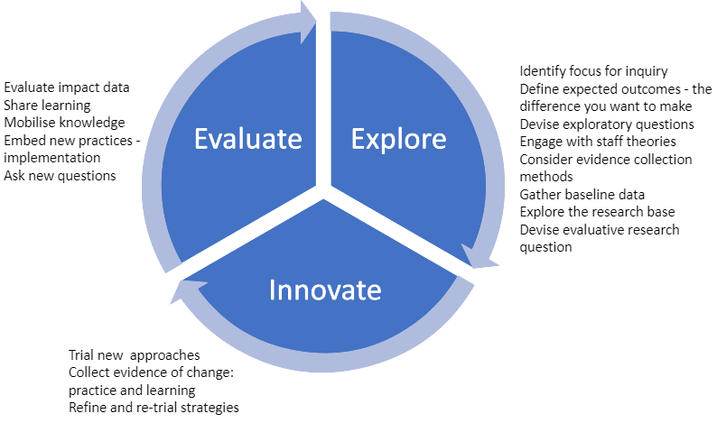

Figura 1. O ciclo de pesquisa do CEL

Caso um docente individualmente considerado dê início a uma pesquisa isolada, é provável que tenha um "problema de prática", uma ideia inicial sobre um aspeto da prática – dentro da sua própria sala de aula ou mais além – que queira melhorar. Muitas vezes, será tentado a passar à ação e experimentar algo novo, e apenas mais tarde pondera formas através das quais poderá avaliar o impacto da sua inovação. O nosso ciclo de pesquisa convida o docente a resistir a este impulso, a abrandar e a dedicar tempo e esforço consideráveis a explorar a situação atual e a criar uma imagem baseada em evidências da prática existente na sua área de incidência antes de desenvolver novas práticas, que constituem a essência da sua inovação. A avaliação de impacto tem lugar durante o ciclo e é cuidadosamente planeada desde o início. Explicamos aqui mais pormenorizadamente cada fase do ciclo.

Exploração

Começar com o fim em mente
A finalidade de qualquer pesquisa deve ser a de obter um impacto positivo nos alunos. Frequentemente, este impacto é obtido através da melhoria de um aspeto da prática do pessoal docente. Convidamos os docentes que estejam a iniciar uma pesquisa a "começar com o fim em mente" (Covey, 1989). Por outras palavras, que tenham claro desde o início a diferença que querem fazer e coloquem os alunos no centro.

Compreender o presente
Pedimos então aos docentes que deixem de lado esta imagem orientada para o futuro e prestem muita atenção à prática atual em relação à sua área de incidência. "A mudança não acontece se nos concentrarmos apenas no futuro", e os docentes e os líderes devem "concentrar-se tanto, ou inclusive mais, em compreender as práticas que pretendem mudar como em conceber as alternativas" (Robinson, 2018, 13). No final de contas, todas as novas práticas terão de ser integradas com, ou de substituir, centenas de práticas e crenças existentes entre os docentes. Durante a fase de exploração, os docentes podem colocar as seguintes questões:

- Que estratégias os docentes utilizam atualmente para...?
- O que dizem os docentes sobre...?
- O que dizem os alunos sobre...?
- Na sala de aula, como é que os alunos...?
- Em que medida os alunos conseguem...?

Evidências e recolha de evidências

Uma vez escolhidas as perguntas exploratórias, o passo seguinte consiste em dar-lhes resposta, e tal envolve a recolha de evidências. Nos estabelecimentos de ensino, existe uma vasta variedade de fontes de evidências às quais se pode recorrer:

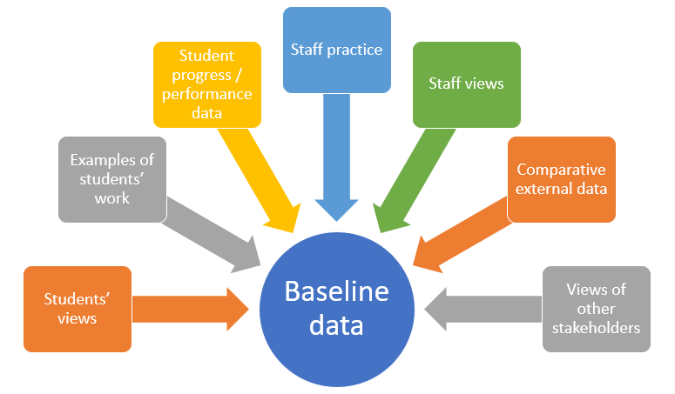
Figura 2. Fontes de evidências

Ligação com a base de investigação
Consideramos importante que os docentes tirem partido do que já se sabe sobre o aspeto da prática que pretendem melhorar e ponderem o que a investigação nos diz sobre as "melhores apostas" para criar um impacto positivo nos alunos. Alguns exemplos de fontes de evidências de investigação úteis e acessíveis aos docentes, tanto em inglês como em castelhano, são:
- Kits de ferramentas de evidências da Education Endowment Foundation (EEF) e do SUMMA (Laboratorio de investigación e innovación en educación para América Latina y el Caribe)
- Publicações de profissionais, como Impact (Chartered College of Teaching), Cuadernos de Pedagogía e Aula de innovación educativa

Elaborar uma pergunta avaliativa
O passo final na fase de Exploração é elaborar uma pergunta avaliativa – esta é a pergunta que conduzirá a pesquisa através das suas fases de Inovação e Avaliação. A pergunta avaliativa deve designar a intervenção ou a estratégia a testar, o grupo-alvo de alunos e a duração da pesquisa. E deve exigir uma avaliação de impacto. Por exemplo, um professor de História que esteja a substituir o feedback de formação escrito por feedback de formação verbal (oral) pode colocar a seguinte pergunta:
Em que medida a substituição do feedback escrito pelo feedback verbal, durante um ano letivo, melhora o relacionamento crítico dos alunos do 8.º ano com as fontes históricas?
Quando o docente tiver a sua pergunta avaliativa, está pronto para passar à fase de Inovação.

Inovação

A fase de Inovação de uma pesquisa pode durar um mês, um ano letivo, um ano de calendário ou mais tempo. Esta parte do ciclo consiste em "concretizar" a inovação que o docente espera conduzir à melhoria, e iterativamente modificar e aperfeiçoar quaisquer ações de melhoria (por exemplo, novas estratégias de ensino) com base nas evidências que recolhem. As fontes de evidências e os métodos de recolha de dados utilizados durante esta fase da pesquisa foram escolhidos durante a fase de Exploração.

Avaliação

O docente terá avaliado os impactos de quaisquer alterações que tenha feito à sua prática (a sua inovação) ao longo da pesquisa. A fase de Avaliação oferece a oportunidade de definir uma imagem do impacto que fornece pontos claros de comparação com a imagem da base de referência estabelecida durante a fase de Exploração. Esta imagem do impacto será uma interpretação das evidências recolhidas.

Se um docente tiver fortes evidências de que as mudanças na sua prática (e na prática dos outros, se trabalhar colaborativamente) conduziram a impactos positivos nos alunos, provavelmente irá querer promover esta nova prática entre o corpo docente – pode ser em pequena escala, por exemplo, num departamento, ou de forma mais abrangente em todo o estabelecimento de ensino.

- Facilitar a aprendizagem profissional

Os formadores desempenham um papel fundamental no desenvolvimento da aprendizagem profissional (EEF, 2021). Compreender como facilitar a formação profissional a adultos é distinto e diferente de aprender a ensinar crianças, uma vez que envolve o trabalho com formandos que já são peritos nas respetivas áreas (Perry e Boylan, 2016). Isto significa que os formadores não só têm de ser peritos na aprendizagem a abordar, mas também:

- nos princípios da aprendizagem de adultos
- na arte da formação
- nos próprios formandos – as suas necessidades de desenvolvimento, contextos individuais e bem-estar

No entanto, a investigação diz-nos que, muito frequentemente, no contexto de aprendizagem de adultos "se passa mais tempo a desenvolver o conteúdo do que a pensar em como a aprendizagem ocorre" (Pillans, 2015, p.26). Muitas vezes pensamos naquilo que os profissionais têm de aprender, em vez de em como facilitar uma aprendizagem de alta qualidade que conduza a uma mudança significativa. O desenvolvimento profissional tem de ser liderado por

Um formador eficaz que:

- compreenda a forma como os adultos aprendem
- reconheça os pontos fortes de cada um
- permita a partilha e o ensaio de novas ideias
- valorize a diversidade
- reconheça uma variedade de necessidades
- lidere dando o exemplo
- ofereça desafio e apoio

Abaixo descrevem-se algumas das principais qualidades e hábitos de que os formadores eficazes necessitam:

Conhecimento: os formadores eficazes compreendem as evidências subjacentes à aprendizagem a abordar. São capazes de criar laços significativos. Tiram partido de um equilíbrio ponderado entre investigação e experiência pessoal para ilustrar ideias.

Aplicação: os formadores eficazes apoiam os formandos a passar da teoria à prática. Entendem o conteúdo dos participantes e permitem que apliquem a sua aprendizagem na prática. Tornam os modelos e o estímulo de debate cativantes e relevantes.

Momentos de revelação: os formadores eficazes desafiam os pontos de vista e promovem a reflexão a fim de permitir uma aprendizagem aprofundada. Utilizam o silêncio para incentivar a reflexão individual. Incentivam os participantes a tirarem as suas próprias conclusões e a refletirem aprofundadamente.

Valor: os formadores eficazes estabelecem-se como líderes de aprendizagem credíveis. Criam empatia com os grupos. Têm uma forte presença, de tal forma que as pessoas querem ouvir e sentem-se inspiradas pelo desenvolvimento profissional. São um modelo de paixão pela aprendizagem e de autocrítica; compreendem a função dos erros na aprendizagem.

Voz: os formadores eficazes certificam-se de que todas as vozes são ouvidas. Oferecem encorajamento e desafio, mas não assumem o controlo nem oferecem a solução. Encontram formas de incluir participantes passivos e tomam medidas positivas para reduzir o impacto de participantes mais dominantes. Leem as respostas do grupo e podem ser flexíveis no momento para melhorar a aprendizagem.

Capacidade de reflexão: os formadores eficazes ajudam os participantes a reconhecer os pontos fortes e fracos. Fornecem consistentemente feedback que faz avançar a aprendizagem. Asseguram altos níveis de desafio pessoal e reflexão. Incentivam os formandos a reconhecer o progresso que fizeram.

- Tríades de ensino. Observação entre pares.
Neste caso, os docentes, trabalhando em grupos de três, realizam uma observação entre pares do ensino de cada um. Os três podem ser de departamentos diferentes ou de uma disciplina específica: há vantagens em ambas as abordagens. Algumas tríades optam por observar aulas "ao vivo"; outras preferem visualizar gravações de uma aula com o docente, o que lhes permite colocar o vídeo em pausa e fazer perguntas sobre eventos na sala de aula.

Segundo a Oregon State University, "a observação entre pares é o método mais frequentemente reconhecido para melhorar o ensino. As tríades de ensino promovem observações de ensino eficazes em que a preparação e um conjunto único de competências são desenvolvidos."
10 passos recomendados a dar:
- Prometam o seguinte: as evidências recolhidas durante a observação entre pares só serão utilizadas para o próprio desenvolvimento do docente: não serão utilizadas contra este. É necessário guardar registos em papel? As tríades de ensino não devem ser utilizadas para pedir contas aos docentes.
- Tríades compostas por docentes compatíveis. Evitem agrupar peritos-novatos nas observações. É pouco provável que um novato saiba aplicar diretamente o que observou de um perito, e pode simplesmente desmoralizar. Um perito também merece ser melhor naquilo que faz, o que pode não acontecer se meramente observar um novato a ensinar. Por outro lado, as relações perito-novato podem funcionar muito bem em mentoria e orientação, e também na preparação de materiais para as aulas.
- Criem tempo. A observação e a discussão entre pares sobrepõem-se à carga de trabalho habitual dos docentes. Conseguem reservar tempo para eles durante o dia de trabalho? Podem libertá-los temporariamente de outras funções?
- Tenham um foco. A tríade deve chegar a acordo sobre o(s) aspeto(s) da prática que se pretende melhorar. Certifiquem-se de que colocam um desafio, mas que seja exequível.
- Planeiem em conjunto. Sempre que possível (especialmente se os docentes tiverem um foco de desenvolvimento comum), encorajem a tríade a passar tempo junto para debater as necessidades de aprendizagem dos alunos. Dê-lhes tempo para desenvolverem materiais ou ideias de ensino em conjunto.
- Um ensina, os outros dois observam. É útil que as duas pessoas que observam tenham um foco diferente, previamente acordado. Em muitos casos, não é indispensável que os observadores fiquem até ao final da aula. Por exemplo, podem estar simplesmente interessados em como o docente começa a aula.
- Usem o diálogo. É útil se a tríade tiver acordado alguns protocolos sobre como dar e receber feedback após a aula observada. Um princípio importante seria o de evitar uma avaliação crítica: não devem tentar "dar nota" à aula nem compará-la com qualquer critério de excelência. Em vez disso, a tríade deve manter-se focada no que pretende alcançar antes de mais: o desenvolvimento de um aspeto da sua prática. O diálogo após a aula pode então abordar o que cada pessoa (o docente, os observadores) voltará a fazer ou fará de forma diferente.

- Repitam os passos 5 a 7... Mas não eternamente. As tríades funcionam melhor quando cada membro do grupo pode observar e ser observado. No entanto, assim que o foco de desenvolvimento original tiver sido tratado, é melhor dissolver o grupo. Mesmo as tríades mais entusiastas podem estagnar após algum tempo.
- Revejam. Quais foram os aspetos positivos desta forma de aprendizagem? O que fariam de forma diferente da próxima vez? O que aprenderam?
- Formem novas tríades e recomecem.

- Orientação e mentoria
A mentoria é:
"...uma relação de um para um entre um docente relativamente inexperiente (o mentorado) e um docente relativamente experiente (o mentor) que visa apoiar: a) a aprendizagem e o desenvolvimento do mentorado enquanto docente, b) o bem-estar do mentorado e c) a integração e aceitação, por parte do mentorado, das culturas da organização onde trabalham e da profissão mais vasta."
(Hobson, A., Maxwell, B., Stevens, A., Doyle, K. e Malderez, A. (2015) Mentoring and Coaching for Teachers in the Further Education and Skills Sector in England.)
Uma mentoria de alta qualidade baseia-se no diálogo crítico e construtivo sobre a prática e é fundamental para o bem-estar dos mentorados. Evidências da investigação revelam que uma mentoria eficaz pode ter um efeito positivo em vários aspetos da vida profissional do mentorado, melhorando a prática na sala de aula, a reflexão e a capacidade de resolução de problemas. Também pode contribuir para aumentar a confiança e reduzir a sensação de isolamento que os docentes inexperientes podem sentir. Isto, por sua vez, conduz a uma maior satisfação no trabalho e existem evidências de que uma mentoria eficaz pode reduzir a taxa de desistência de docentes que abandonam a profissão.
De acordo com a investigação, uma mentoria eficaz depende de vários fatores. Os mentores devem:
- querer assumir essa função
- ser selecionados de acordo com os seus conhecimentos profissionais e características pessoais
- ser cuidadosamente atribuídos aos mentorados
- desenvolver uma relação de confiança com o mentorado, que permita uma discussão aberta e honesta. Esta relação exige contacto regular e contínuo ao longo do tempo.

Os mentores são eles próprios aprendizes empenhados, sendo modelos de otimismo e profissionalismo para que, juntos, possam desenvolver uma visão de ensino de excelência na sua fase/disciplina. Na reflexão sobre a prática e nas discussões com os mentorados, os mentores também encontram benefícios para a sua própria aprendizagem, o que pode contribuir para aumentar a própria confiança e autoestima.

Qualidades, competências e experiência
Geralmente, os mentores:
- são peritos experientes numa fase/disciplina
- são docentes entusiastas e competentes com excelentes conhecimentos de pedagogia, da sua fase e/ou disciplina
- proporcionam aos mentorados um ambiente de aprendizagem de elevado apoio, mas desafiante
- têm um entendimento claro da aprendizagem e desenvolvimento do docente
- desenvolvem uma cultura de apoio e diálogo
- encorajam os mentorados a ponderar de forma crítica a complexidade do ensino e da aprendizagem e não consideram que existe uma única forma "certa" de ensinar
- empenham-se na sua própria aprendizagem e desenvolvimento
- incentivam os mentorados a refletirem sobre a sua própria prática e a prática dos outros
- incentivam o envolvimento com literatura na educação
- centram-se nas capacidades, no bem-estar e no potencial do mentorado, e incentivam a criatividade e a tomada de risco com apoio

A abordagem de mentoria utilizada no programa da UCL para docentes em início de carreira em Inglaterra coloca a ênfase no empenho recíproco entre mentor e mentorado. Em particular, utilizamos a mentoria ONSIDE de Hobson (2016), que é muito popular entre os docentes que fazem parte do programa.

A mentoria ONSIDE é, ou deve ser...
Offline (ou seja, separada da gestão hierárquica ou da supervisão) e não hierarquizada
Não avaliativa e sem juízos de valor
Solidária com as necessidades psicossociais e o bem-estar do mentorado
Individualizada – adaptada a necessidades específicas e em evolução (tanto emocionais como de desenvolvimento) do mentorado
De desenvolvimento e orientada para o crescimento – procurando promover a capacidade de aprendizagem dos mentorados e fornecer-lhes os níveis de desafio adequados
Empoderadora – progressivamente não diretiva para que os mentorados se tornem mais autónomos e ativos
Estes imperativos formam a palavra ONSIDE (ao lado). Isto serve para recordar que, acima de tudo, os mentores devem estar "ao lado" dos mentorados, agindo em sua defesa.

Hobson, A.J. (2016) "Judgementoring and how to avert it: Introducing ONSIDE mentoring for use with beginning teachers." International Journal of Mentoring and Coaching in Education, vol. 5, n.º 2, pp. 87-110.

